Мы – пассажиры
Рекомендую просмотреть видео и ответить на вопросы. Прислать в ватсапе.
https://yandex.ru/video/preview/?filmId=7148917010892989593&parent-reqid=1587383026732127-1456332577999998089200252-prestable-app-host-sas-web-yp-173&path=wizard&text=%D0%BC%D1%8B+%D0%BF%D0%B0%D1%81%D1%81%D0%B0%D0%B6%D0%B8%D1%80%D1%8B+%D0%BF%D1%80%D0%B0%D0%B2%D0%B8%D0%BB%D0%B0+%D0%BF%D0%BE%D0%B2%D0%B5%D0%B4%D0%B5%D0%BD%D0%B8%D1%8F+%D0%B2+%D1%82%D1%80%D0%B0%D0%BD%D1%81%D0%BF%D0%BE%D1%80%D1%82%D0%B5

https://yandex.ru/video/preview/?filmId=9384234816464213691&parent-reqid=1587383026732127-1456332577999998089200252-prestable-app-host-sas-web-yp-173&path=wizard&text=%D0%BC%D1%8B+%D0%BF%D0%B0%D1%81%D1%81%D0%B0%D0%B6%D0%B8%D1%80%D1%8B+%D0%BF%D1%80%D0%B0%D0%B2%D0%B8%D0%BB%D0%B0+%D0%BF%D0%BE%D0%B2%D0%B5%D0%B4%D0%B5%D0%BD%D0%B8%D1%8F+%D0%B2+%D1%82%D1%80%D0%B0%D0%BD%D1%81%D0%BF%D0%BE%D1%80%D1%82%D0%B5

Список вопросов теста, правильны ответ выделить красным цветом.

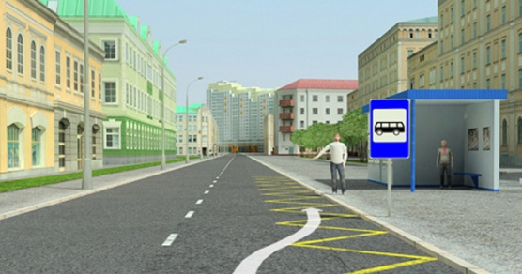
Вопрос 1
Как определить на улице где находится остановка общественного транспорта?

Варианты ответов
- по нанесённой на проезжую часть разметке.
- по дорожному знаку "Остановка автобуса"
- там где стоит много людей
- рядом с пешеходным переходом

Вопрос 2
Как правильно вести себя на остановке ожидая транспорт, выбери правильный ответ.

Варианты ответов
- Нужно стоять внутри павильона и спокойно ожидать транспорт.
- Нужно стоять на краю тротуара и выглядывать на дорогу.
- Расталкивая всех, выбегать к каждому транспортному средству и спрашивать у пассажиров твой ли это автобус.

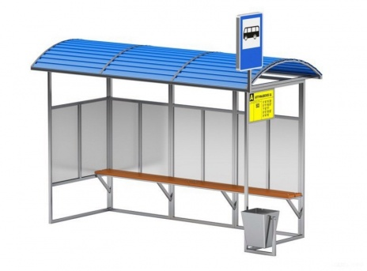
Вопрос 3
Как называется данное строение?

Варианты ответов
- Веранда для прогулок.
- Козырёк от дождя.
- Остановочный павильон.
- Овощной ларёк

Вопрос 4
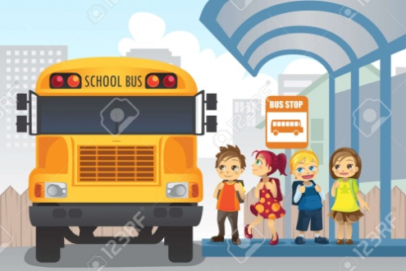
Находясь рядом с автобусом и собираясь войти в него, кем вы являетесь?

Варианты ответов
- пешеходом
- пассажиром
- водителем

Вопрос 5
Как называют пассажира, который не оплатил свой проезд?

Варианты ответов
- волк
- заяц
- лиса
- олень
- безбилетник

Вопрос 6
В маршрутном такси вы оплатите свой проезд...(закончить предложение одним из вариантов ответов)

Варианты ответов
- сразу, как только войду в транспорт, протяну деньги шофёру.
- оба ответа верные
- тогда когда маршрутка остановится и водитель сможет уделить мне внимание.

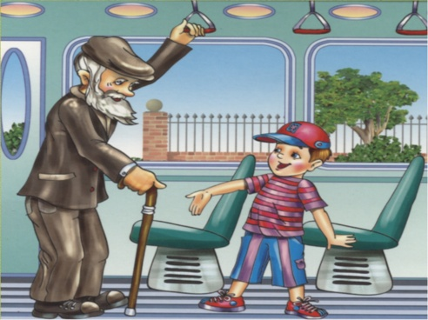
Вопрос 7
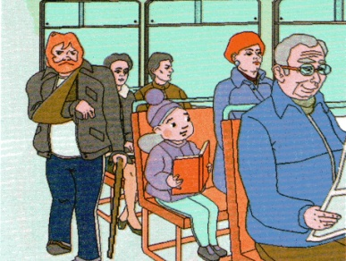
В общественном транспорте. нужно уступать место...

Варианты ответов
- пассажирам с детьми
- красивым девушкам
- пожилым людям
- всем подряд
- тому кто вошёл
- больным людям и инвалидам

Вопрос 8
Выходить из автобуса и входить в него необходимо...

Варианты ответов
- как только откроются двери.
- в любое время, как только захотел.
- только при полной остановке транспорта.

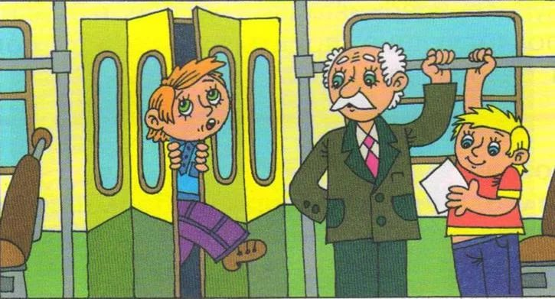
Вопрос 9
Правильно ли ведет себя мальчик в голубой рубашке?

Варианты ответов
- Конечно правильно, ехать то нужно.
- Неправильно, он подвергает свою жизнь опасности.
- Неправильно. он может сломать автобус.
- Правильно, откроет дверь и войдет.

Вопрос 10
Ты вышел из автобуса и тебе необходимо перейти на другую сторону улицы, как ты поступишь?

Варианты ответов
- Обойду автобус спереди и перейду улицу.
- Подожду пока автобус отъедет и перейду по пешеходному переходу.
- Обойду автобус сзади и пойду по переходу.

